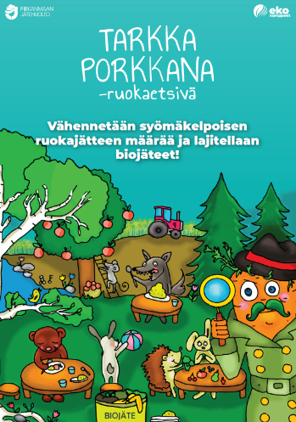
Tutkitaan yhdessä Tarkka Porkkana-ruokaetsivän kanssa julisteen kuvaa
Olemme koonneet tähän pienen tarinallisen apupaketin, miten julisteen kuvaa voi käyttää apuna keskusteltaessa lasten kanssa ruokaan ja ruokailuun liittyvistä kysymyksistä, kuten esim. ruokahävikistä, biojätteestä, ruokarauhasta, eri ruokiin tutustumisesta jne.
Alleviivaukset tekstissä ovat ns. ”mallivastauksia”, joita voitte halutessanne hyödyntää.

Noniin, mitäs tässä kuvassa oikein tapahtuu?
Kukahan tämä on jolla on suurennuslasi kädessä? (Tarkka Porkkana ruokaetsivä)
Mitä hän tekee? Ruokaetsivä Tarkka Porkkana ratkaisee työkseen ruokaan ja ruokailuun liittyviä kysymyksiä. Autetaanpas Tarkka Porkkanaa tutkimaan tätä ruokailutilannetta tarkemmin.
- Sakari-susi onkin näköjään ottanut tosi paljon ruokaa, jaksaakohan Sakari syödä kaiken? Olisiko Sakari voinut ottaa ensin pikkuisen vähemmän ja hakea lisää, jos on vielä nälkä?
- Mitä sitten tapahtuu, jos Sakari ei jaksakkaan syödä kaikkea ruokaa, mitä hän on lautaselleen ottanut? Mihin roskikseen ruokajäte laitetaan, jos sellaista Sakarilta jää? Sekajäteroskis, biojäte vai vessanpytty?

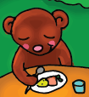
- Kalle -karhulla näyttäisi olevan aika mukava ja rauhallinen ruokahetki. Hän keskittyy ruokailuun, varmaan myös maistaa ruoka-aineet paremmin ja muistaa pureskella ruoan hyvin (terveellistä sekin😊). Kalle-karhulle ei varmaankaan jää ruokaa tähteeksi lautaselle.Hienoa! Hän on ottanut sen verran ruokaa, että jaksaa syödä sen kaikki. Lisäähän saa hakea!

- Kenenköhän tuo tyhjä lautanen nallen vieressä on? Mitäs Pauliina-pupu tekee? Onkohan toisista kiva jos joku leikkii kesken ruokailuhetken? Tiedättekö mitä tarkoittaa ruokarauha? Miksi se on tärkeää? Ruokarauhaan kuuluu myönteinen, rauhallinen ja kannustava ilmapiiri. Se voi olla monia asioita, kuten hiljaisuutta, rauhallista keskustelua tai toisen kunnioittavaa kuuntelua.

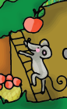
- Mitäs Hilkka-hiiri tuolla tekee? Onko joku teistä poiminut omenoita puusta tai maasta? Oletteko maistaneet niitä? Mihinkäs omenan kara kuuluu laittaa? No tietysti biojätteeseen tai kompostiin. Tiesittekös, että biojätteestä tehdään biokaasua, jolla autot kulkevat. Biojätteestä tehdään myös lannoitteita kotimaisen ruuan viljelyyn. Eli kun lajittelet biojätteet, siitä saadaan uutta viljaa. Kompostissa biojäte muuttuu mullaksi. Eikö olekin mielenkiintoista? Kenen pihassa/lähipuistossa kasvaa hedelmäpuita? Millaisia hedelmiä niistä saa? Mitä muuta teillä kasvaa pihalla/lähipuistossa tai mitä siellä voisi kasvaa?
- Saako mitä vaan syödä luonnosta?No, ei tietenkään saa. Jotkut marjat ja esimerkiksi sienet voivat olla/ovat myrkyllisä. On hyvä selvittää aikuiselta aina ensin, saako jotain uutta marjaa tai kasvia syödä ja vasta sitten maistaa.

- (Luontosuhde, suhde ruokaan, mistä ruokaa tulee….) Mikä tuolla pellolla ajaa? Mitähän se traktori tekee? Mitä siellä kasvaa? Viljaa. Mitä viljoja te tiedätte? Mitä viljoista tehdään? Voi jalostaa keskustelua myös kuinka pitkälle haluaa, esim. leivän matka pellolta pöytään jne. https://ruokatieto.fi/wp-content/uploads/2023/03/Viljan_reitti_A2_03_2023.pdf

- Mikäs tämä keltainen ”ämpäri” tässä kuvan edessä mahtaa olla (biojäteastia)? Mitä sinne laitetaan? Biojätteeseen saa laittaa: ruoantähteet, pilaantuneet elintarvikkeet, perkuujätteet, kuoret, kahvinporot, suodatinpussit, teepussit, talouspaperia, lautasliinoja, kasvit, ruoho, kasvien/puiden lehdet. Ruoantähteistä tulee valuttaa nesteet viemäriin. Voi jalostaa keskustelua, miten biojäte lajitellaan, mitä sinne kuuluu/ ei kuulu laittaa, mihin lajiteltu biojäte viedään? Mitä biojätteelle tapahtuu? Mitä siitä saadaan? jne.

Löydät täältä paljon lisää tietoa biojätteestä, sen lajittelusta, käsittelystä, ym.:
https://pjhoy.fi/palvelut/biojate/
https://pjhoy.fi/palvelut/biojate/biolaitos/
Täältä löytyy esim. Pirkanmaan Jätehuollon alueen lajitteluleikki:
https://pjhoy.fi/wp-content/uploads/2022/09/Lajittelupeli_0922.pdf
Tutustu myös muihin Pirkanmaan Jätehuollon Roska-akatemian oppimateriaaleihin: www.pjhoy.fi/ymparistokasvatus

- Tietääkö joku, mitä on lautasjäte? Lautasjätteellä/tähteillä tarkoitetaan ruokailijoiden lautasilta biojätteeseen päätyvää ruokaa. Miten sitä voisi välttää?

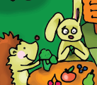
- Mitäs Susa-Siili ja Paavo-Pupu tekevät? He tutkivat ja tutustuvat erilaisiin ruokiin. Mitäs kaikkea he siellä maistelevat? Onko joku teistä maistanut mustikkaa, parsakaalia, mansikkaa, omenaa, kirsikkaa, päärynää? ( voi miettiä ovatko ne makeita, suolaisia, kirpeitä, happamia… Jossain päiväkodeissa voi olla mahdollisuus vaikka myöhemmin maistaa samoja ruoka-aineita….) Mikä oli paras? Mistä tykkäsit vähiten? Jos ei tiedä tykkääkö jostain, mitä kannattaa tehdä? Voiko uusista mauista alkaa pitää? Onko teille käynyt niin, että aluksi ei ole tykännyt jostain, mutta sitten kun on maistellut, huomaakin että tykkää?

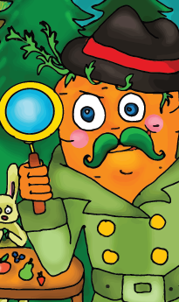
- Mitähän Paavo-Pupu miettii? Juu-u, Paavo- Pupua taitaa epäilyttää. Ehkä hän ei ole koskaan maistanut parsakaalia tai Paavo-Pupu on ehkä joskus maistanut parsakaalia ja silloin ei ole tykännyt siitä. Mitäs Susa-Siili tekee? Hei, Susa-Siili varmaan tykkää parsakaalista, kun hän on ottanut sitä aika ison palan. Susa-Siili taitaa rohkaista Paavo-Pupua ja olla vähän hänen tukenaan kun Paavo-pupua epäilyttää tai jännittää maistaa parsakaalia. Onneksi Paavo-Pupu voi maistaa aluksi vain pienen palan tai nuolaista vaikka ihan vaan kielellä parsakaalia ja tutustua makuun ja koostumukseen, jos parsakaali on aika uusi tuttavuus. Mitähän Susa-Siili voisi sanoa Paavo- Pupulle? (Parsakaali on tosi terveellistä, siitä saa voimia. Minäkään en aluksi oikein tykännyt, mutta maistoin useamman kerran ja nyt tää on mun herkkua. Sää oot Paavo-Pupu aika rohkea. Ei se haittaa jos jännittää ja epäilyttää. jne).

- Tarkka Porkkana -ruokaetsivä pyytää nyt lapsia miettimään, minkä osan mistäkin kasvista/juureksesta/hedelmästä, jne. voi syödä ja mitä syömäkelvottomille osille tehdään? (Keksisää lasten kanssa kasviksia, juureksia, hedelmiä, marjoja, jne. ja pohtikaa minkä osan niistä voi syödä ja mikä osa menee biojätteeseen/kompostiin/tai vaikka hevosille/lampaille jne.)

Täältä löytyy paljon erilaisia syötäviä kasveja ja villivihanneksia:
https://kasvikset.fi/kasvitieto/syotavat-kasvit/
https://puutarha.net/artikkelit/19533/tiedatko_mita_kaikkea_syotavaa_voi_loytya_omasta_pihasta_puutarha.htm

Muuta kivaa tekemistä liittyen ruokahävikkiin ja lajitteluun:
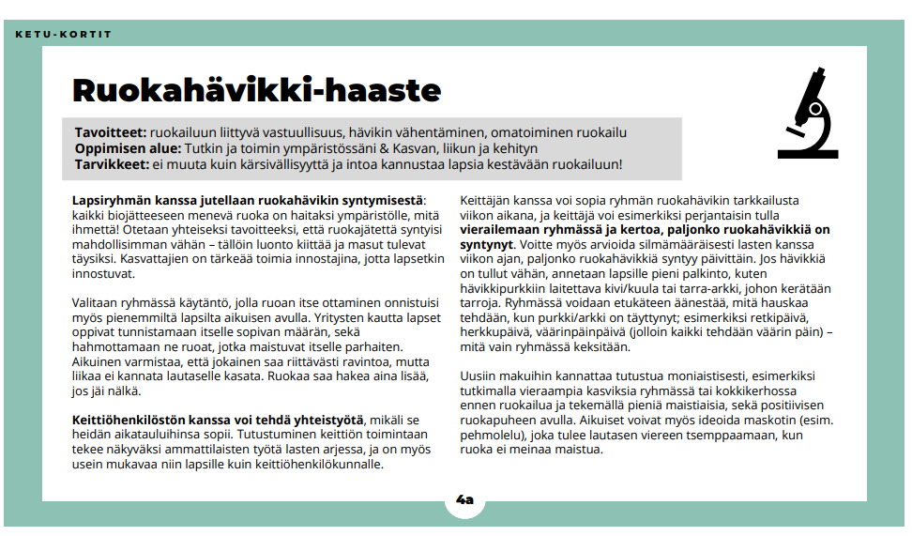
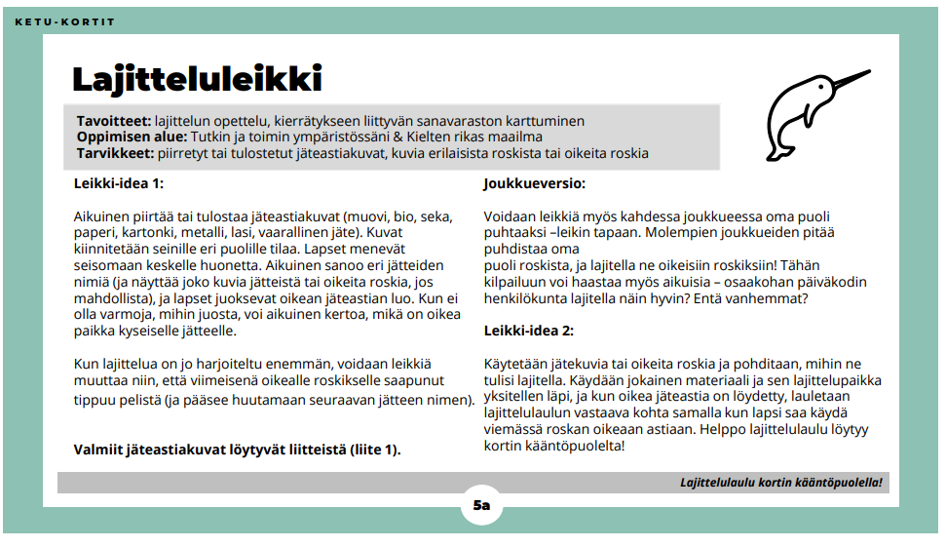
Lähde: KETU-kortit: kestävän tulevaisuuden toimintakortit varhaiskasvatukseen ja esiopetukseen - MAPPA.fi
Liitteet.pdf (mappa.fi)
